Od 3 stycznia 2023 r. Narodowy Fundusz Ochrony Środowiska i Gospodarki Wodnej wraz z Ministerstwem Klimatu i Środowiska wprowadza kolejną odsłonę programu, która spowoduje, że beneficjenci nie tylko uzyskają bezpieczeństwo cieplne dla swoich domowników, ale docelowo będą płacić mniej za ciepło.
Wyższe progi dochodowe, niemal dwukrotnie wyższe dofinansowanie, urealnienie kosztów jednostkowych to główne zmiany, które jeszcze bardziej mają zachęcić do udziału w programie Czyste Powietrze.
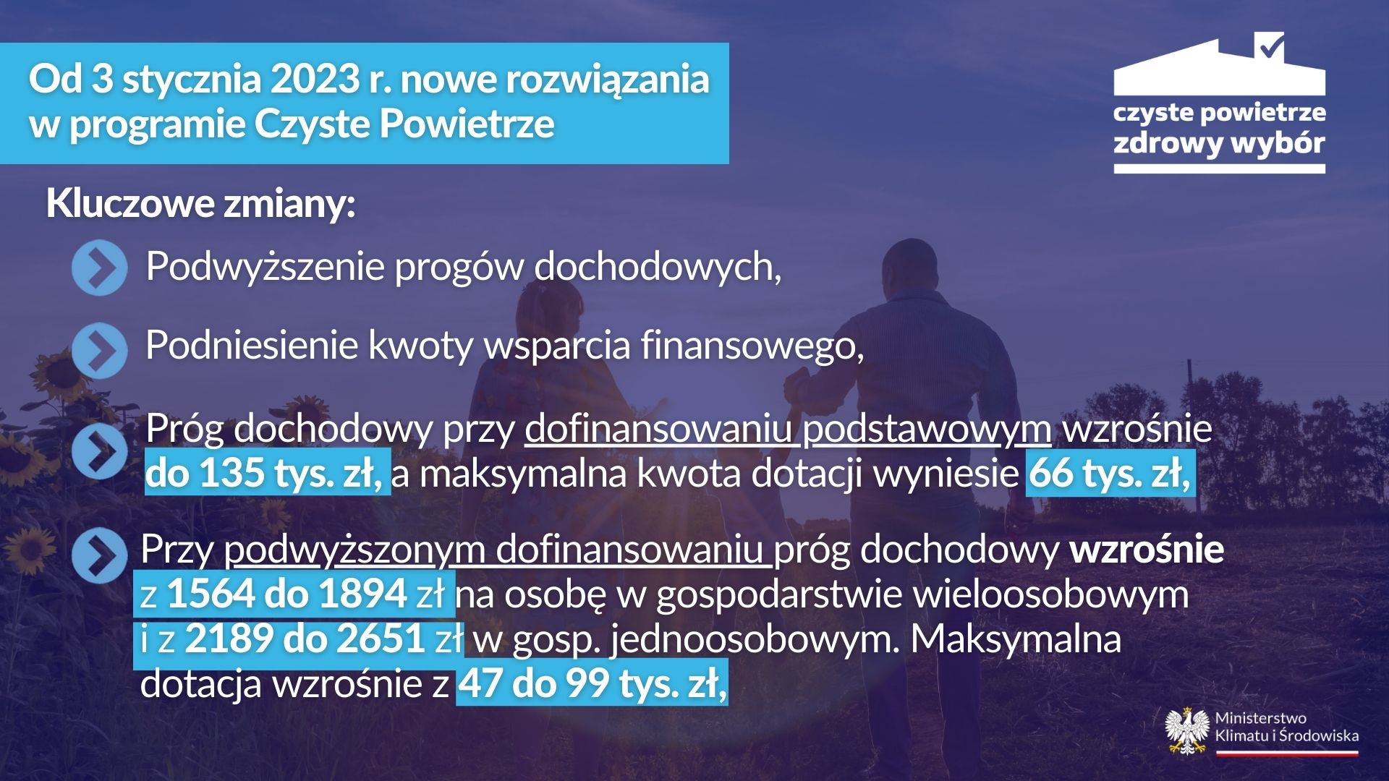
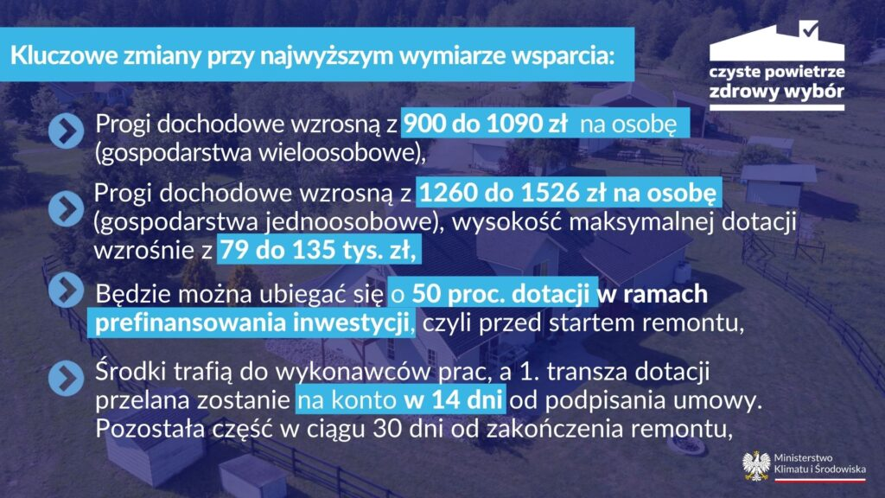
Szczegółowe informacje dostępne są pod linkiem: https://wfos.gdansk.pl/nowe-rozwiazania-w-programie-czyste-powietrze/ lub w gminnym Punkcie składania wniosków o dofinansowanie.

